Ducktrail Experience op vrijdag 11 april 2025

Op vrijdag 11 april gaan wij ducktrailen. Met 4 personen in een eend lekker toeren in Noord-Holland. Maximaal 5 auto’s.

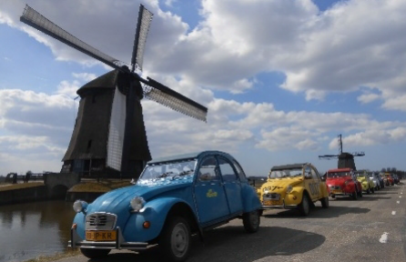

Data en tijden
Vrijdag 11 april 2025 om 14:00 uur.

Locatie
We starten vanaf Ducktrail B.V.
Stofkuipstraat 2
1531 NC te Wormer

Programma
A
Starttijd Programma
14:00 Welkom met koffie/thee en etagère met koekjes /chocolade
14:15 Start briefing door de Tourleaders en bekendmaking van de teams
14:45 Vertrek Konvooirit door het werelderfgoed van de Beemster
15:30 Aankomst bij de Molens van Schermerhorn en doe de teamopdracht
16:15 Tijd voor teamactiviteit 'Cabrio schieten'
16:45 Aankomst bij de borrelstop* voor de prijsuitreiking
17:45 Einde Eendenrally bij Ducktrail

(tijden en bezoek onder voorbehoud)
* exclusief horecadrankjes

De Molen van Schermerhorn is één van de elf overgebleven molens in de Schermerpolder (Unesco Werelderfgoed). De gastvrije molenaar vertelt over de kracht van de wind en de oude techniek van houten raderen en houten vijzels. De teamopdracht leidt u door de molen. Aan het einde vervullen de teams een teambuildingsactiviteit. Wie wint de Ducktrail trofee?

Labyreend
Een behendigheidsspel waar je punten verdient door goed samen te werken. Bij dit spel hanteren de teams een groot bord met daarop een heus labyrint. Door zo snel mogelijk gezamenlijk een bal door dit labyrint te manoeuvreren verdienen de teams punten.

Cabrio schieten
Cabrio schieten is een spannend behendigheidsspel. De deelnemers gaan door teamwork de competitie aan met de andere teams. Scoor punten door de bal binnen een bepaalde tijd zoveel mogelijk in de cabrio-Eend te werpen of te schieten. Wie scoort de meeste punten?

Kosten
Leden: € 29,50
1e Introducé: € 41,30
2e en meer: € 59,00

Aanmelden
Opgeven kan tot uiterlijk 14 maart 2025.

Stuur een e-mail aan pv@zaanstad.nl t.a.v. Willem Stuut of via onze website www.pvzaanstad.nl
Vermeld de volgende gegevens:
Je naam (en de naam van je introducé)

Let op!
- Dit is tevens de uiterste datum dat je kosteloos kunt annuleren.
Na deze datum kun je zonder dringende reden niet meer annuleren en brengen wij de kosten in rekening.
- Minimaal 12 en maximaal 20 deelnemers. Zit de activiteit vol dan kom je op de wachtlijst.
- Kom je samen met een collega die ook lid is van de PV? Geef je dan apart op.

Betaling
Zodra bekend is of de activiteit door gaat ontvang je een bevestiging met een betaalverzoek.

